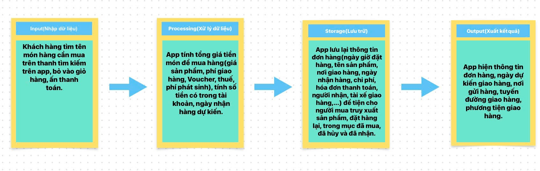**CHU TRÌNH XỬ LÍ THÔNG TIN TỔNG QUÁT CỦA APP MUA SẮM ONLINE**